INSTITUTO POLITECNICO NACIONAL.

“UPIICSA”

Nombre del Alumno:

* Izquierdo Espinoza Angélica Lizbeth
* Maldonado Velázquez  
  César Irvin.
* Salinas López Rosa Abigail
* Sosa Hernández César Manuel
* García Rivera Juan Pablo
* González Carranza Jhonatan
* Hernández Cecilio Martha

Nombre del Profesor:

GUTIERREZ GONZALEZ DR.. ANGEL.

Unidad de aprendizaje:

“TECNOLOGÍAS DE INFORMACIÓN”

Temario:

Unidad temática 4.

Secuencia:

“3AM35”

**4.3 Hardware y Software para redes.**

**Hardware**:

El hardware se refiere a la parte física y tangible de una computadora o sistema informático. Incluye todos los componentes físicos, desde la unidad central de procesamiento (CPU), memoria RAM, disco duro y tarjetas de video, hasta periféricos como teclados, ratones, impresoras y dispositivos de almacenamiento externo. El hardware es esencial para el funcionamiento de cualquier dispositivo informático y proporciona la base sobre la cual se ejecuta el software.

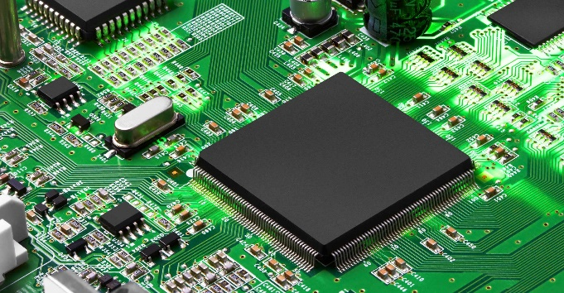

**Software**:

El software, en cambio, se refiere a los programas, instrucciones y datos que dirigen el funcionamiento del hardware. Es intangible y consiste en código de programación que se ejecuta en la máquina para realizar tareas específicas. El software incluye sistemas operativos, aplicaciones de productividad, juegos, utilidades y cualquier otro programa que pueda instalarse y ejecutarse en un dispositivo. Es el software el que permite a los usuarios realizar diversas funciones y tareas en un dispositivo informático.

**La importancia del Hardware:**

Ejecución de Operaciones: El hardware proporciona la capacidad de ejecutar operaciones y procesar datos en una computadora o dispositivo. Componentes como la CPU, la memoria y el almacenamiento desempeñan un papel fundamental en este proceso.

Soporte para Software: El hardware sirve como plataforma para la ejecución de software. Diferentes tipos de hardware pueden ser más adecuados para ciertos tipos de software, y el rendimiento del software a menudo depende de la calidad y capacidad del hardware subyacente.

Interacción con el Usuario: Los dispositivos de hardware, como teclados, ratones, pantallas táctiles y otros periféricos, permiten la interacción entre el usuario y la máquina, facilitando la entrada y salida de datos.

**Importancia del Software:**

Funcionalidad: El software proporciona funciones y utilidades específicas que permiten a los usuarios realizar tareas diversas, desde procesamiento de texto hasta diseño gráfico, gestión de bases de datos, entretenimiento y más.

Sistema Operativo: El sistema operativo es un tipo fundamental de software que gestiona los recursos del hardware y permite la ejecución de otros programas. Facilita la interacción entre el usuario y el hardware.

Personalización: Los usuarios pueden personalizar la funcionalidad de sus dispositivos mediante la instalación de software adicional, como aplicaciones y programas específicos que se adaptan a sus necesidades.

Son dos elementos que están estrechamente relacionados, y su evolución está transformando el mundo en el que vivimos. Los avances en ambos campos han permitido el acceso a la tecnología a más personas, y están mejorando sustancialmente la calidad de vida.

Aunque en conjunto, el hardware y el software son componentes interdependientes que trabajan juntos para permitir la funcionalidad de los dispositivos informáticos y satisfacer las necesidades de los usuarios en diversos contextos. La elección y combinación adecuadas de hardware y software son esenciales para lograr un rendimiento óptimo y una experiencia informática eficiente.

